附件一：

**江苏省高等教育自学考试**

**证件照电子照片要求**

1、本人近期正面、免冠、彩色（蓝、红色底）证件电子照片（电子版JPG格式，长宽比例为4：3，大小100K以内），照片必须清晰完整。

2、电子照片需显示双肩、双耳，露双眉，不得上传全身照、风景照、生活照、背带（吊带）衫照、艺术照、侧面照、不规则手机照等。

3、电子照片不得佩戴饰品，不得佩戴粗框眼镜（饰品、眼镜遮挡面部特征会影响考试期间身份核验）。

4、此照片将作为本人准考证唯一使用照片，将用于考试期间的人像识别比对及毕业申请的照片审核，不符合要求的照片会影响考生的考试及毕业，由此造成的后果由考生自行承担。

附件二：

**江苏省高等教育自学考试报名流程图**

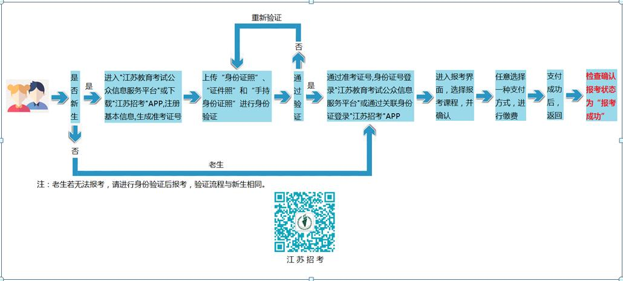

附件三：

**自考报名期间省教育考试院咨询电话、农行咨询电话、各市自考咨询电话及地址**

一、省教育考试院咨询电话：025-83235887

二、农行报名期间咨询电话：025-84268832

三、各市自考咨询电话及地址：

01、南京市自考办，咨询电话：025-52310661，地址：南京市中山南路388号，网址:http://www.njzk.net

02、无锡市教育考试院，咨询电话：0510-85012126，地址：无锡市解放东路865号。

03、 徐州市自考办，咨询电话：0516-83737568，地址：徐州宣武市场南原第九中学A楼，网址：http://202.102.112.51:7005/eportal/ueditor/themes/default/images/spacer.gifhttp://www.xze.gov.cn

04、常州市教育考试院，咨询电话：0519-86634920，地址：常州市钟楼区新市路9号，网址：http://jyj.changzhou.gov.cn/class/PLFMPQFI

05、苏州市教育考试院，咨询电话：0512-68661134，地址：苏州市劳动路359号，网址：http://www.szjyksy.com

06、南通市教育考试院，咨询电话：0513-83549327、0513-83549329，地址：南通市青年西路22号，网址：http://www.ntzk.com

07、连云港市教育考试院，咨询电话：0518-85822135，地址：连云港市教育局北楼313(连云港市海州区苍梧号23号)，网址：http://zs.lygzsks.cn

08、淮安市教育考试院，咨询电话：0517-83661130，地址：淮安市生态新城文旅区创投大厦22楼，网址：http://www.haseea.com/news_show.aspx?id=1014

09、盐城市招生考试中心，咨询电话：0515-88323077，地址：盐城市开放大道北路23号，网址：http://www.ycszkzx.cn

10、扬州教育考试院 ，咨询电话：0514-87629736,87629760,87629721，地址：扬州市史可法路199号，网址：www.yzzkb.com.cn

11、镇江市教育考试院，咨询电话：0511-85016993，地址：镇江市健康路1-1号，网址：http://zkb.zje.net.cn/ecloud_zz_ksy

12、泰州市自考办，咨询电话：0523-86999865 ，地址：泰州市鼓楼南路366号泰州市教育局，网址：http://www.tze.cn/

13、宿迁市自考办，咨询电话：0527-84350635，地址：宿迁市宿城区太湖路261号（宿迁市教育局408），网址：http://jyj.suqian.gov.cn/sjyj/zskshi/list_wz.shtml